汉字源于图画由原始的图画演变而成其似画非画似字非字我们称为图画文字中国的文字是由象形指事
形声会意假癪六种画非画
第２８回 全日本中国語スピーチコンテスト
佐賀県大会参加募集

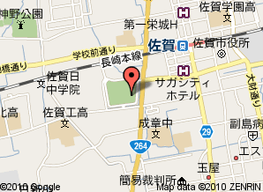

図や写真の説明を記入します。
図や写真の説明を記入します。
日本における中国語学習の普及・向上を目指すことを通じて、日中両国の友好と増進に貢献するため、下記の要領で中国語スピーチコンテスト佐賀県大会を開催いたします。

１ 大会名 「第２８回全日本中国語スピーチコンテスト佐賀県大会」
２ 日 時 平成２２年８月２２日（日曜日）
受付：９時３０分 開会：１０時
３ 会 場 佐賀市アバンセ（４F第２研修室 ）

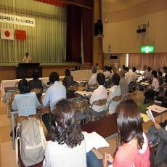
昨年の嬉野大会会場風景
４ | 参加費 出場者 | 一般 | １、０００円
 |  | 学生 | １、０００円
 | 昼食（500円）お申し込み 応募用紙にて（① 要 ② 不要）
５ | 申込期限 平成２２年７月３１日（土曜日）
６ | 申込先 佐賀県日中友好協会
 | 所在地 〒849-0926 佐賀市若宮２丁目１4番１号ホワイトピア若宮１０３
 | ＴＥＬ＆ＦＡＸ ０９５２－３３－１２００
７ | 参加資格
日本国籍を有する者。ただし、下記のいずれかに該当する者は参加資格を認めない
（但し、弁論の部を除く。）
 | (１) 中国語を日常使用している地域や、中国に連続して１０ケ月以上滞在した事のある者
 | (２) 中国語を主に職業上の使用語とした事がある者や､現在している者
 | (３) 日常的に中国語を主体として使用している職場にある者
 | (４) その他、主催者が不適格と認める者
 | 詳しい募集要項は【イベント・募集】をご覧下さい。
 | ※昨年度のスピーチコンテストの様子をホームページにアップしています
 | ホームページの『ビデオ・アルバム』で動画をご覧ください。
 | http://www.saganichu.com

